2018-2020年关于IT行业营收和从业者薪酬变化关系的分析及预测

**底德瑞**

大连理工大学（开发区校区） 辽宁 大连 116000

201892160@dlut.mail.edu.cn

摘要

本文通过分析近三年（2018-2020）来，我国信息技术产业从业者薪酬和信息技术产业营收之间的变化趋势，分析信息技术的从业者薪酬待遇同信息技术整个行业之间的关系，同时对信息技术行业发展和从业者薪酬变化做出一定的预测。本文首先对整个IT行业的营收、盈利情况做出整体的概述，对信息技术行业的经济趋势做出基本的勾画。在这之后，本文对行业营收情况和从业者薪酬变化做出了详细的比较，两者接近水涨船高的关系，但在外部刺激下两者关系仍反映出一定的割裂，可见信息技术从业者对整个行业盈利的分配情况仍然处于一定的被动地位。最后，本文认为，在可见的未来，国内的经济情况不会有太大变化的假设下，信息技术行业的经济情况稳中向好，仍会保持较高速的增长；同时信息技术从业者的薪酬仍会水涨船高，同样保持高速增长。

关键词

信息技术 经济 数据分析 统计学 行业发展

**中图法分类**：**F49**

引言

2018-2020这三年来，伴随着全国经济的中高速增长，信息技术行业的发展不可谓不迅猛。电子商务、物流、5G、物联网等技术的进一步普及，表明信息技术得到了新的发展、推广和应用。信息技术互联网的发展已经是大势所趋，互联网的从业人员同样更容易获得更高的齐心与良好的发展空间，整个IT行业也将迎来新一轮的发展高潮。

然而，信息技术行业从业者在面对行业发展迅速的同时，也不得不面对着互联网寒冬、竞争压力日渐增加的现状。在客观上，IT从业者普遍面临着技术迭代迅速学习能力不足的问题，加之越来越多的从业人员使得IT技术的人才不再像之前那样紧缺，IT从业者同样面临着越来越严峻的职业生涯危机。近三年，IT行业从业者的数量仍在上升（见表格1）[i]。另外，不同的具体领域、不同的地区的IT从业人员之间，薪酬水平同样有着不小的差距。

|  |  |  |  |
| --- | --- | --- | --- |
| 项目 | 2018 | 2019 | 2020 |
| 从业人数（万人） | 645 | 682 | 704.7 |
| 同比增长（%） | 4.6 | 4.5 | 1.9 |

表格1 2018-2020年软件行业从业人员数量变化

以下，本文将就近三年IT行业的薪酬数据，对IT行业的发展趋势做出分析和预测。

1. 信息技术行业收入分析
   1. 信息技术行业及从业者薪酬形势

近三年，软件业务的收入保持着较快的增加。全国软件和信息技术服务业规模持续扩大，全国软件业务总体收入保持高速的增长（见图1）[i]。近三年，整个软件行业业务收入保持高速增长，同比增速幅度持续在15%左右。这个收入水平是比较乐观的。虽然同比增速远不及2013-2014年的超高速增长，但是近五年持续保持高速增长，总体上还是乐观稳中向好的。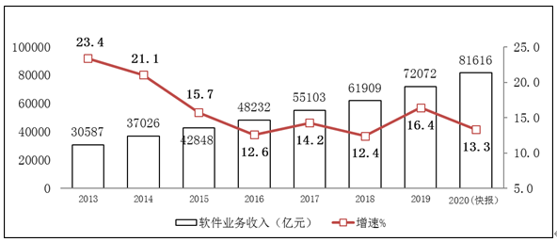

图1 2013-2020年软件行业业务收入增长水平 1

除了软件业务的高速增长、增速较高且稳定的境况，软件利润增速也在稳步地增长。2020年软件和信息技术服务业实现利润总额10676亿元，同比增长7.8%；人均实现业务收入115.8万元，同比增长8.6%[i]（见图2）。软件工具的升级、软件技术的迭代、软件过程的优化，使得软件产品具有更高的效率，同时也使得软件从业人员能够实现更高的效益。同样，这也对从业人员提出了更高的要求。

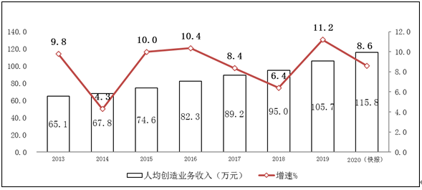

图2 2013-2020年软件人均创收情况 1

软件出口形势持续低迷。及三年来，软件产品的出口形势一直没有争取到风口，形势保持持续低迷。一方面，软件产品的进出口收到国内外的政策因素的影响；另一方方面，国内外用户的软件产品使用风格和使用习惯有着较大的差异；再者，国内的软件技术仍有一定的不足，同国外的领先技术有着一定的差距。

软件从业人数稳步增加，工资总额逐步恢复。近三年，我国软件从业人员保持稳定的增长，在软件行业总体盈利收入上涨的情况下，软件从业人员的收入于2020年的年初有小幅的低迷形式，之后稳中向好，从业人员收入得到逐步恢复（见图 3） [i]。2020年年初的低迷很大程度上是收到了当时的疫情因素的消极影响。然而依托互联网的便利的先天条件，这种影响几乎是微乎其微的，并没有对从业人员的收入造成重创。虽然如此，软件从业人员的薪酬的增速仍然没有恢复到疫情前的水平。

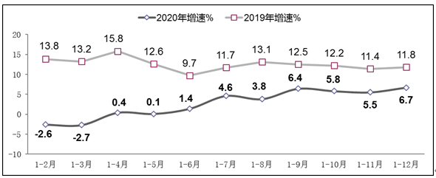

图3 2019-2020年软件从业人员薪酬总额增长状况 1

* 1. 信息技术领域发展趋势

近三年，软件产品的收入总体保持稳中向好，增速持续上升。2018年1-11月，全行业实现软件产品收入16557亿元，同比增长11.8%，增速同比回落0.8个百分点，比1-10月回落0.5个百分点，在全行业收入中占比为29.5%[ii]。而在2019年1－11月，软件产品实现收入17827亿元，同比增长13.8%，增速同比提高2.0个百分点，较1－10月提高0.2个百分点，低于全行业平均水平1.7个百分点，占全行业收入比重的27.6%。其中，工业软件产品实现收入1563亿元，同比增长17.1%，增速同比提高4.5个百分点[iii]。软件产业在近三年发展迅猛，年同比增速基本都在10%以上，即便2020年全国经济在疫情的影响下受到了较大的损失，软件产业仍然能够维持住自身的稳定。在一定程度上，软件行业在需求的驱动下，在将来的一段时间内，仍然能够以可观的态势继续发展下去。

|  |  |  |  |
| --- | --- | --- | --- |
| 项目 | 2018 | 2019 | 2020 |
| 行业收入（亿元） | 16557 | 17827 | 19749 |
| 同比增长（%） | 11.8 | 13.8 | 10.1 |

表格2 2018-2020年软件产品收入变化 1

同时，信息技术服务能够加快云化发展。近三年的信息技术带来的服务带来的收益及其增长态势是相当可观的（见表格3）。2018年，全行业实现信息技术服务收入34756亿元，同比增长17.6%，增速高出全行业平均水平3.4个百分点，占全行业收入比重为55.1%。其中，云计算相关的运营服务（包括在线软件运营服务、平台运营服务、基础设施运营服务等在内的信息技术服务）收入10419亿元，同比增长21.4%，占信息技术服务收入比重达30.0%；电子商务平台技术服务收入4846亿元，同比增长21.9%。[ii]2019年，信息技术服务实现收入42574亿元，同比增长18.4%，增速高出全行业平均水平3个百分点，占全行业收入比重为59.3%。其中，电子商务平台技术服务收入7905亿元，同比增长28.1%；云服务、大数据服务共实现收入3460亿元，同比增长17.6%。[iii] 其中，电子商务的发展态势是相当可观，预测在将来的五到十年，仍然能够带来可观的增长和效益。

|  |  |  |  |
| --- | --- | --- | --- |
| 项目 | 2018 | 2019 | 2020 |
| 行业收入（亿元） | 34756 | 42576 | 44572 |
| 同比增长（%） | 17.6 | 18.4 | 14.9 |
| 全行业占比 | 55.1 | 59.3 | 61 |

表格3 信息技术服务行业收入变化 1

1. 结果分析

2020年的疫情对我国经济造成了较为严峻的挑战，但是对信息技术行业来讲，业务需求并没有遭受太大的影响，同时基于行业较为独特的工作方式，行业收入并未遭受重创，并且保持稳定增长。

然而2020年初在信息行业整体营收未受影响保持高速增长的情况下，IT从业者的收入出现了短暂的负增长情况。在一定程度上，行业应收和从业者待遇之间是存在着较大的割裂，或者说IT从业者获得的收入和他们创造的价值之间存在着一层较大的割裂和分离。这也是IT行业的从业者不得不面对一些不稳定的因素。同时，信息技术行业技术、工具等更新较快，从业者也必须面对一些必要的竞争和挑战。

总体上，结合我国经济的发展，行业将会在可见的未来保持稳定的发展，从业者的薪酬待遇同样会得到较快的增长。同时，两者在较为稳定的外部条件下，会保持较为高速的增长，且增长态势会接近一致。

1. 结论

通过近三年（2018-2020年）对IT行业收入变化和IT从业者薪酬待遇的分析，我们发现，IT行业营收和IT从业者薪酬之间的变化基本是保持一致的。两者的增长速度接近同时也可观。

然而两者之间确实存在一定程度上的割裂。从业者薪酬的降低对行业营收并不会产生太大的影响。可以说，一定程度上，IT从业者对行业营收的分配并不占据主动的地位。但是，在比较稳定的情况下，两者还是能够做到同步共利的。

参考文献

1. 工信部运行监测协调局.2020年软件和信息技术服务业统计公报[R].[2021.01.26]. <http://d.drcnet.com.cn/eDRCnet.common.web/DocDetail.aspx?chnid=1020&leafid=3026&docid=6094618&uid=050202&version=integrated>
2. 工信部运行监测协调局.2018年1-11月软件业经济运行情况[R]. [2018.12.27]. <http://d.drcnet.com.cn/eDRCnet.common.web/DocDetail.aspx?chnid=1020&leafid=3026&docid=5349901&uid=050202&version=integrated>
3. 工信部运行监测协调局.2019年1-11月软件业经济运行情况[R].[2020.01.03]. <http://d.drcnet.com.cn/eDRCnet.common.web/DocDetail.aspx?chnid=1020&leafid=3026&docid=5717955&uid=050202&version=integrated>